
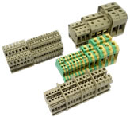
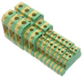
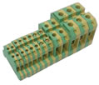
MATERIAIS ELÉTRICOS PARA AUTOMAÇÃO INDUSTRIAL EM BAIXA TENSÃO
Pag. 1
Conectores Terra - Bornes LTU4
LTU4-EK
Características principais
São elementos e sistemas cuja função principal é a união segura de condutores, tanto elétrica quanto mecânica.
• Conformidade IEC60947-7-1, IEC60947-7-2, GB14048.7, GB14048.8
• Área nominal de conexão aos cabos de 2,5mm² ~ 35,0mm²
• Conexão por parafusos
• Montagem em trilhos TS35
• Contatos de cobre ou latão com camada de estanho
• Encapsulamento em poliamida 6.6
Característica técnica
Reservamos o direito de alterar as características e especificações sem prévio aviso.
Referência | LTU4-EK2,5 | LTU4-EK4 | LTU4-EK6 | LTU4-EK10 | LTU4-EK16 | LTU4-EK35
Espessura (mm) - tolerância +/-0,2mm | 6,0 | 6,5 | 8,0 | 10,0 | 12,0 | 16,0
Cor | Verde-amarelo
Área nominal | 2,5mm² | 4mm² | 6mm² | 10mm² | 16mm² | 35mm²
Máxima capacidade de conexão
Fios | 0,5~4,0mm² | 0,5~6,0mm² | 1,5~6,0mm² | 1,5~16,0mm² | 2,5~16,0mm² | 6~50,0mm²
Cabos | 0,5~2,5mm² | 0,5~4,0mm² | 0,5~6,0mm² | 0,5~10,0mm² | 4~16,0mm² | 10~35,0mm²
AWG | 22~14 | 22~10 | 22~8 | 20~8 | 12~6 | 10~2
Decapagem do condutor | 10,0mm | 12,0mm | 12,0mm | 12,0mm | 15,0mm | 20,0mm
Poste | LTU4-EW35 (bege)
Trilho de fixação | TS35
Identificador | LTU4-DK

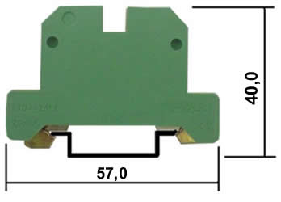
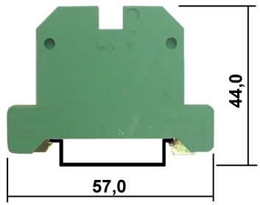
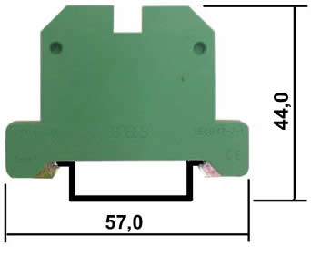
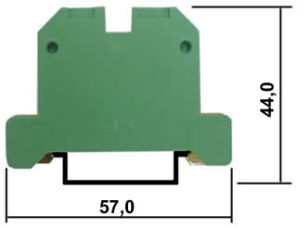
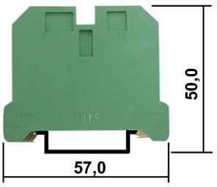
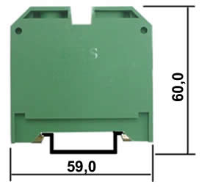
LTU4-EK - Bornes de Terra
Pag. 2
Medidas dimensionais (mm)
LTU4-EK2,5
LTU4-EK4
LTU4-EK6
LTU4-EK10
LTU4-EK16
LTU4-EK35
Reservamos o direito de alterar as características e especificações sem prévio aviso.
Contato Tel: (11) 2081-8168
WhatsApp / vendas: (11) 98324-0256 ; (11) 98368-0032
Email: comercial@bhseletronica.com.br
www.bhseletronica.com.br

